2020 - 2021 学年第 一 学期

班级 姓名 学号

------------------------------------------装-----------------------------------------------------订---------------------------------------线--------------------------------------------

《动态网站开发》操作试卷B
（适用班级：五年高职 计算机应用专业 ）
题号 | 一 | 二 | 三 | 合计 | 审核
得分
阅卷人

一、制作商品浏览页面（100分）
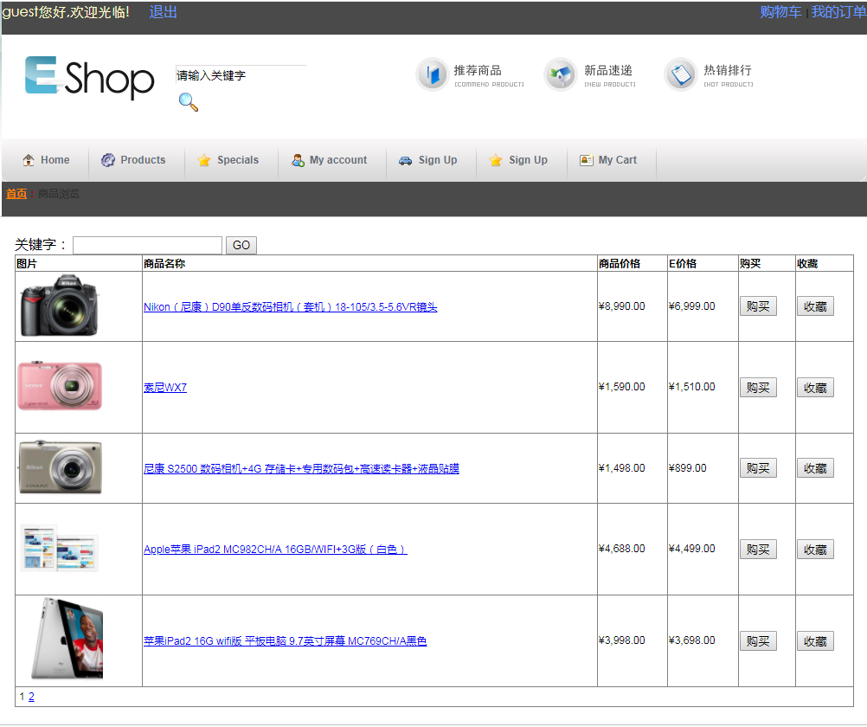
具体要求：
- 创建项目，保存在C盘，以自己的名称命名的文件夹中。 （5分）
- 导入给定的图片等资源。（5分）
- 创建登录页面文件，包含“母板页”。（15分）
- 在可编辑区域，插入相关元素，运用CSS+DIV技术对登录页面进行布局。（15分）
- 参考给定的CSS代码对页面样式进行调整。（5分）
- 实现搜索功能:利用关键词进行模糊搜索。（15分）
- 实现商品浏览功能:于用GRIDVIEW控件实现商品浏览功能,如样图所示。（15分）
- 数据库：通过代码连接到SQL数据库。（15分）
- 截图到word文档。（5分）
- 提交文件：将所做项目进行提交。（5分）

